**EMC SR-71, el renacer de una leyenda**

Ginebra, día 21 de agosto de 2024

Se ha llevado todos los premios; en 2014 fue galardonado por partida doble en el Grand Prix de Alta Relojería de Ginebra, en dos categorías de sumo prestigio, en Excepción Mecánica y en Innovación. *Revolution Asia* lo elevó al rango de Mejor Reloj del Año y el *Robb Report USA* al de Best of the Best. La prensa especializada lo puso por las nubes, Philippe Dufour dijo maravillas del EMC SR-71. Han pasado diez años; en las mentes muy relojeras es un reloj que marca un antes y un después.

Para celebrar por todo lo alto los diez años de su creación, el EMC – *Electronic Mechanical Control* – de la casa URWERK se reinventa luciendo el fuselaje del legendario avión de reconocimiento, el SR-71.

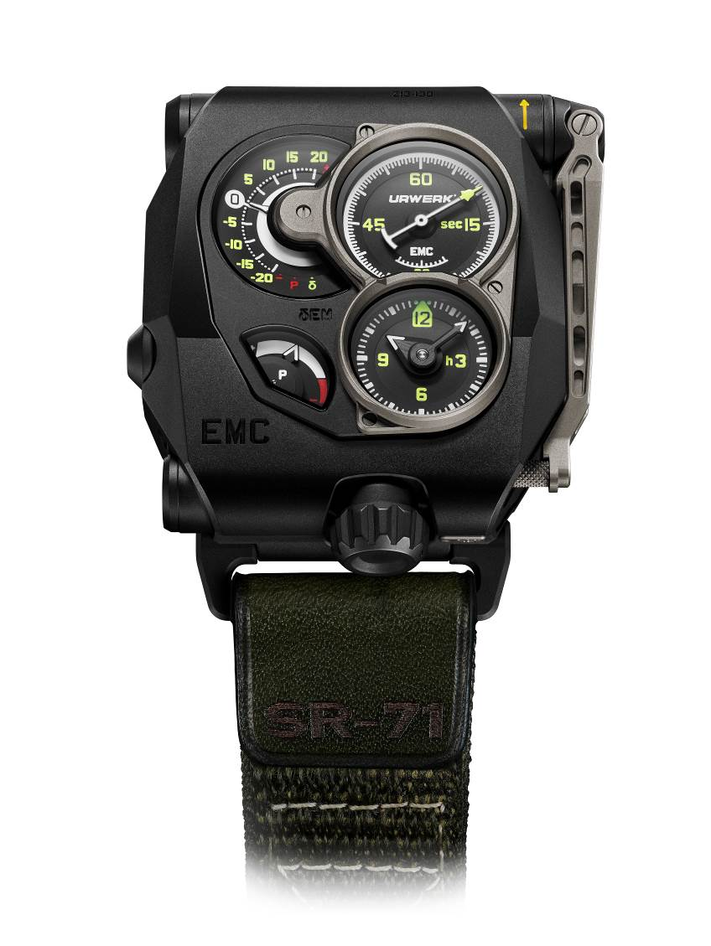

El EMC es un reloj mecánico cuyos concepto y movimiento fueron ideados, desarrollados y creados en los talleres de URWERK. A las funciones tradicionales, o sea horas, minutos, segundos y reserva de marcha, se agrega un dato original y patentado, el indicador de resultado δ. Mediante esta inédita función, una simple presión de un botón pulsador permite valorar la precisión cronométrica del movimiento mecánico. Esta innovación convierte al EMC – *Electro-Mechanical Control* – en el primer mecanismo capaz de darle a quien lo posee la medición del rendimiento de su reloj en tiempo real. Y es más, provisto de esta información, podrá regular el reloj hasta alcanzar el Grial, la medición perfecta del tiempo, como si la felicidad del relojero estuviera al alcance de quien corresponda y guste. Ya conocemos el epílogo… doblete en el Grand Prix de Alta Relojería en sendas y preciadas categorías, y unánimes alabanzas por parte de la prensa especializada. Más distinciones, mayor reconocimiento, hermosa historia… pero uno no se conforma.

Estamos en diciembre de 2020. Se presencian dos apasionados a la puerta del cuartel general de URWERK en Ginebra. Son Jason Sarkoyan y el doctor Roman Sperl. Sarkoyan es coleccionista y avezado diseñador relojero; en la muñeca luce un EMC black. Le acompaña, ni más ni menos, el doctor Roman Sperl, ingeniero aeronáutico y todo un especialista del *SR-71 Blackbird*, el avión furtivo más veloz de la historia, capaz de surcar el cielo a Mach3+, es decir a tres veces la velocidad del sonido. Entre ambos han formado la entidad Dreamland*. Les va la mecánica, cuando es hermosa, y entienden los anhelos y afanes de la casa URWERK, y por encima comparten con los creadores de URWERK esa su locura creadora. No se personan por casualidad, vienen con una alocada idea, a sabiendas de que el desenfreno creador es lo que aquí más se valora; se trata de celebrar los diez años del EMC con un modelo extraordinario que aúne lo más excelso de la aviación de reconocimiento, el *SR-71 Blackbird*, con lo más puntero en la concepción relojera, o sea el EMC. Llevan consigo un tesoro inestimable: pedazos del fuselaje del SR-71, de titanio y una aleación de cuya composición nadie sabe nada. Entablan la conversación, se lo pasan en grande. Sus intercambios van a prolongarse en el tiempo y la distancia, entre Ginebra, Zúrich y Nueva York. Son tres años de mucha labor hasta poder dar a descubrir el EMC SR-71.

“No deja de ser una historia un tanto descabellada, pero ¿acaso no son las historias que conllevan mucha pasión las que abocan a un final feliz?” Así se entusiasma Jason Sarkoyan. “No me lo he pensado dos veces, menos aun sabiendo que podía contar con el saber hacer y la pericia del doctor Roman Sperl ("RoMiG21" en Instagram), investigador y doctorando de la Universidad Técnica de Múnich y grandísimo experto en aeronáutica.

Este EMC SR-71 existe ahora en serie limitada de sólo diez ejemplares, en versión realzada por los elementos del fuselaje del mítico aeroplano. Este titanio, por así decir mejorado, ha sido fundido, y a continuación reelaborado hasta ser manivela de carga de la dinamo del EMC: “La disposición de las pantallas que componen la esfera del reloj son evocación del cuadro de mandos del SR-71, y todo tiene su explicación” apunta Martin Frei, director artístico y cofundador de la casa URWERK. “Al igual que un avión, el reloj viene a ser una máquina que va suministrando datos sobre sus propios resultados y rendimiento. La esfera del reloj es de hecho un tablero de instrumentos personal; además de la hora exacta, el EMC provee información sobre su funcionamiento y la manera de pilotarlo. Es una experiencia única y sumamente grata. Me fascina la ciencia ficción, los andares por el espacio y el mundo de la aviación, por eso me emocionó la propuesta y quise llevar a buen puerto tamaño proyecto junto con Jason y Roman de Dreamland.”

El EMC SR-71 cobra la forma de un cuadro de mandos con cuatro diferentes esferas, de las cuales dos llevan luneta atornillada. Se ha puesto el énfasis en la indicación de los segundos (esfera ubicada a las 2), cuya punta tiene la apariencia del avión de reconocimiento. Es uno de los elementos clave del EMC, es el testigo de su buen proceder y de su sentido de la precisión. A la izquierda, a las 10, la visualización de los resultados y rendimiento del EMC es expresada en segundo por día. Por abajo, a las 5, va la reserva de marcha. La indicación clásica de horas y minutos se efectúa a las 7, mediante juego de agujas. En el reverso del EMC, tras su cristal zafiro, se deja ver y admirar el movimiento de la casa URWERK.

Este movimiento de fabricación casera ha sido ideado, desarrollado y producido en los talleres de URWERK. Sus habilidades son probadas en cinco posiciones durante un ciclo de 30 días para así cumplir los requisitos más exigentes de la alta relojería de precisión. “El SR-71 es avión de leyenda, hecho para concursar y ganar, se concibió para alcanzar las metas más elevadas. Y con ese mismo espíritu y entusiasmo hemos creado esta maravilla, valga la inmodestia” dice a su vez Felix Baumgartner, maestro relojero y cofundador de la casa. “Son dos máquinas punteras, que para rendir de verdad tan sólo requieren el pilotaje de manos expertas.”

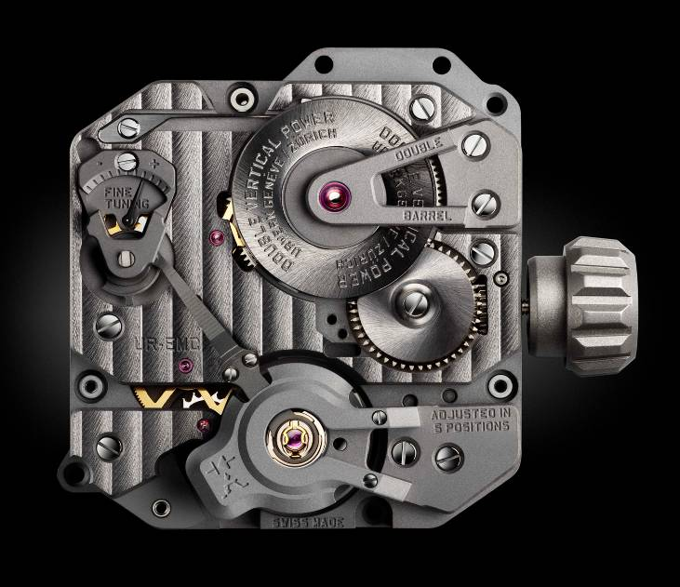

Sus cualidades intrínsecas son patentes y radican en estas características y especificidades:

* El péndulo primigenio fue realizado de ARCAP, una aleación que gusta en URWERK por sus propiedades no magnéticas y anticorrosivas. Su distinguida morfología es fruto de cómputos harto sofisticados que redundan en mayor aerodinamismo y minimizan las perturbaciones causadas por la fricción del aire. Todo ello le permite al EMC mantener una óptima amplitud.



* El órgano motor ha cobrado la forma de un imponente barrilete doble montado verticalmente sobre un mismo eje. Este doble barrilete, que viene montado en serie, asegura la estabilidad y el alto rendimiento lineal del EMC. También y de paso le garantiza 80 horas de reserva de marcha.

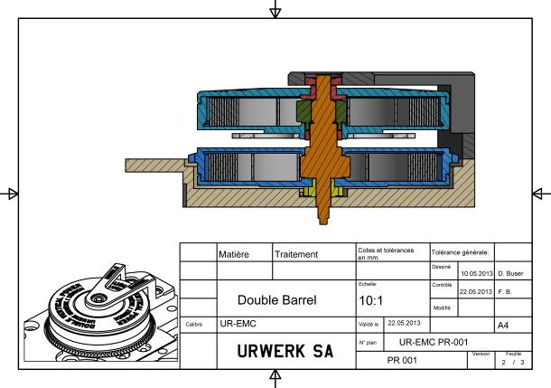

* El tornillo de regulación, al que se accede desde fuera del reloj, facilita un ajuste preciso mediante la raqueta, modificando la longitud activa de la espiral.

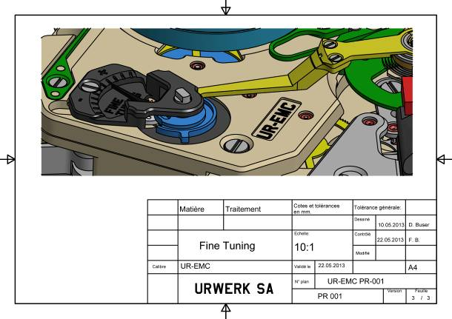

Para observar y evaluar este movimiento íntegramente mecánico, quedaba por acometer su complicación electrónica, su órgano de monitoreo. Olivier Evalet, desarrollador de software y apasionado de ingeniería de soportes lógicos e informática, se ha involucrado y comprometido en el proyecto: “La idea nuestra era valerse de la precisión de la óptica, de la luz, para medir el rendimiento del movimiento mecánico. El patrón es un mega cuarzo de 16.000.000hz y la exactitud de las mediciones que se alcanza queda por debajo de los 10 microsegundos.”

La función de monitoreo del EMC queda formada de este modo:

* Con un captador óptico vinculado al péndulo (*Optical sensor*). Dicho captador está formado por un emisor y un receptor ubicados a un lado y otro del péndulo. Su papel es grabar las oscilaciones de este órgano de 28.800 a/h, es decir 4 hertzios, en un lapso de 3 segundos. Esta medición se activa manualmente presionando un botón pulsador (*start button*).
* Con un oscilador electrónico de 16.000.000hz

Es el elemento referencial del EMC. Se compara el rendimiento del péndulo del EMC (4hz) con este oscilador, que es un fuera de serie, para conseguir la medición más precisa.

* Con un circuito integrado

Este calculador es capaz de determinar el diferencial (que simboliza la letra δ) entre la marcha del movimiento y el oscilador de referencia. Cada microsegundo de diferencia entre ambas partes queda formulado en ganancia o pérdida de segundo por día del movimiento mecánico. De esta forma, una variación de 0,0000014s por semi alternancia se convierte en variación de un segundo al día.

* Con un generador de remontaje manual (*generator*) :

El órgano de monitoreo del EMC (el captador óptico y el calculador) es alimentado por medio de un micro motor, fabricación de la empresa suiza Maxon, famosa por haber desarrollado para la NASA y su misión de exploración de Marte el motor del *Pathfinder*.

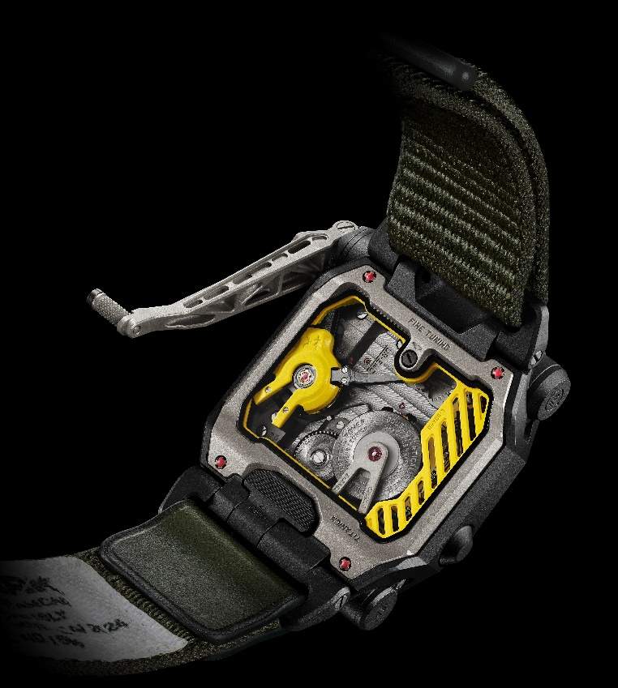

“El EMC es un himno a la relojería mecánica y a la labor del relojero” agrega Felix Baumgartner, maestro relojero y cofundador de la casa URWERK. Y añade esto: “Un reloj mecánico es un organismo sensible cuya trayectoria varía y fluctúa, supeditada a distintos parámetros. El relojero sí puede percibir estas variaciones rítmicas y cambios de su rendimiento y resultados; él dispone de todo el instrumental para probar la precisión de su movimiento. Pocos amateurs poseen estos instrumentos… pero con el EMC brindamos la oportunidad de adentrarse en el corazón del guardatiempo, de verlo vivir y evolucionar.””

En esta peculiaridad radica el concepto del EMC. Este inconfundible reloj mecánico se ha venido imponiendo en la consecución de estos tres objetivos:

* Mostrar la influencia de los parámetros externos (actividad, temperatura, presión) en el mecanismo péndulo-espiral;
* Corregir estas distorsiones desde el inicio, darle flexibilidad al reloj y alcanzar el mayor rendimiento cronométrico;
* Facilitar un intercambio, fomentar la interactividad entre el reloj y quien lo lleva, ya que uno se convierte en su ajustador.

“Este EMC adopta el diseño audaz y el fuselaje negro mate del legendario SR-71 *Blackbird*. Esta prestigiosa colaboración se vuelve la alianza perfecta entre la excelencia relojera y la ingeniería aeronáutica. La nueva edición del EMC no se conforma con medir el tiempo con tantísima precisión y como nunca de bien… captura asimismo el espíritu de la velocidad y la furtividad del SR-71. Es una experiencia única y exaltante” agrega Martin Frei, cofundador de URWERK y director artístico de la casa.

El SR-71, enriquecido de potencia y suma elegancia, comparte la felicidad del relojero con quien lo posee. URWERK le invita a descubrir esta muy limitada edición, parangón de innovación y perfección.

**Especificaciones técnicas**

EMC SR-71 (edición limitada a 10 ejemplares)

|  |  |
| --- | --- |
| **Caja** |  |
| Materia: | Titanio y acero |
|  | Manivela de aleación SR-71  (titanio; aluminio; vanadio; silicona; hierro; molibdeno) |
| Dimensiones:  Dimensions : | Ancho: 47,55 mm; longitud: 49,57 mm; grosor: 17,58 mm |
| Cristal: | Cristal zafiro |
| Estanqueidad: | Presión probada a 30m / 3ATM |
| Acabado: | Arenado |
|  |  |
|  |  |
| **Movimiento** |  |
| Calibre: | UR-EMC; movimiento de fabricación URWERK |
| Escape: | Escape de áncora suizo |
| Péndulo: | ARCAP P40; péndulo URWERK acoplado al captador óptico |
| Frecuencia: | 28,800v/h - 4Hz |
| Resorte del péndulo: | Plano |
| Fuente de energía: | Doble barrilete vertical, montado en serie |
| Reserva de marcha: | 80 horas |
| Remontaje: | Remontaje manual |
| Acabados: | Côtes de Genève; colimación; microarenado; |
|  | achaflanado de las cabezas de tornillos |
|  |  |
| **Inteligencia artificial** |  |
| Generador: | Generador de remontaje manual Maxon® |
| Órgano de monitoreo: | Captador óptico vinculado al péndulo mecánico;  oscilador electrónico 16.000’000hz.   Oscillateur à 16'000'000hz Circuit électronique |
|  |  |
|  |  |
| **Indicaciones** | Horas; minutos; segundos; indicador de rendimiento δ (patentado);  reserva de marcha; tornillo de regulación del movimiento. |
| **Pulsera** | Pulsera (nylon, cuero) de tipo NATO *strap,* inspirada en las correas de seguridad  aeronáutica; Cierre de velcro. |
| **Precio** | CHF 150.000,00 (francos suizos / fuera de impuestos) |
|  |  |

DREAMLAND

Dreamland: Pioneering the Future of Aerospace Lifestyle

Dreamland es la creación de un dueto de avezados empresarios de los sectores de la aeronáutica y el lujo, Jason Sarkoyan y el Dr Roman Sperl. Esta exclusiva marca de vida y estilo se dedica al desarrollo de productos que no sólo satisfacen las necesidades de la exploración espacial, sino que llevan la emoción de los logros aeroespaciales de Estados Unidos de América a la vida cotidiana. Dreamland ofrece una amplia gama que va desde vestimenta y mobiliario especializados hasta el diseño más puntero de las naves espaciales. Todos sus productos se inspiran en la tecnología histórica y secreta de las misiones militares y espaciales norteamericanas más emblemáticas.

URWERK

La casa URWERK fue fundada en 1997 por Felix Baumgartner y Martin Frei basándose ambos en la convicción que la historia de la más Alta Relojería ha dejado claro que es un arte de constantes cambios y evoluciones. Felix Baumgartner es relojero, como lo fueron su abuelo y su padre, y en su sangre corre la pasión por el paso del tiempo. Con su padre por referente, se graduó en la Escuela de Relojería de Schaffhausen y aprendió el lenguaje secreto de los repetidores de minutos, de los tourbillon y los calendarios perpetuos. Martin Frei es el alter ego artístico, quien aporta la creatividad a la pericia técnica de su socio. En 1987, fue admitido en el prestigioso Colegio de Arte y Diseño de Lucerna y se fue desenvolviendo en distintas expresiones artísticas, especialmente pintura, escultura y vídeo, y cuando se graduó ya era todo un artista. Felix y Martin se hallaron por casualidad y descubrieron que compartían una pareja fascinación por la medición del tiempo, pasaban horas debatiendo la distancia que separa los relojes que ven en los escaparates de las boutiques de su visión de la creatividad relojera. Ambos piensan que “sacar otra variación más de una complicación mecánica existente no era lo que ellos buscaban… nuestros relojes han de ser únicos y todos ellos son fruto de una concepción y diseño originales. Ante todo, se trata de ir explorando más allá de los horizontes de la relojería tradicional.”